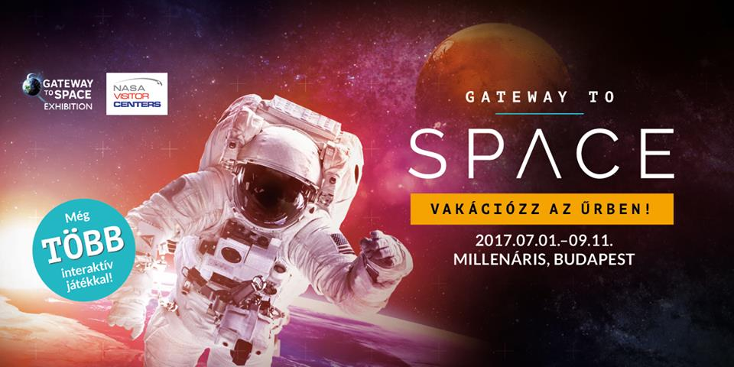
Gateway to Space, Gateway to Space, jelentkezz!
Másfél év Föld körüli keringés után visszatér Budapestre a világ legnagyobb utazó “űr-gyűjteménye”, a NASA és az űrrepülés történetét feldolgozó Gateway to Space kiállítás. Az emberiség legnagyobb kalandját végig kísérő expó július 1-től szeptember 11-ig látogatható a Millenárison, ezúttal azonban nagyobb interaktív teret és több játékot kínálva a látogatóknak.
„Hatalmas közönségsiker övezte és több tízezren látták tavaly év elején az űrkutatás múltját, jelenét és jövőjét bemutató Gateway to Space kiállítást, azonban sokan jelezték, hogy lemaradtak róla” – meséli Illés Gabriella, a kiállítás hazai producere. Ezért döntöttek úgy, hogy hosszas tárgyalások után újra visszacsalogatják Magyarországra a ritkaságokat bemutató űrexpót.
1865-ben megjelent Utazás a Holdba című regényében három férfi egy ágyúhoz hasonló szerkezetből kilőtt járművel szeretett volna eljutni a Holdra. Innen indul a fantasztikus űrkiállítás s tart a Mars expedícióig, közben pedig végig kíséri az űrkutatás legizgalmasabb állomásait. A kiállítás – többek mellett – megmutatja, hogyan tudnak létezni az űrhajósok a szélsőséges időjárási körülmények között. „Testközelből” is megismerhetjük, milyen volt a Szojuz űrhajó belseje, milyen a Nemzetközi Űrállomás, láthatjuk a holdkompot, az Apollo űrhajórendszernek azon részét, mely a kétfős legénységet az anyaűrhajóból a Hold felszínére és visszajuttatta vagy az orosz MIR űrállomást, ami 1986-tól 1997-ig keringett a Föld körül.
A tavalyi kiállításhoz képest idén nagyobb teret kap az interaktív rész, ahol különböző szimulátorokon keresztül tesztelhetjük magunkat, hogy milyen pilóták lehetnénk. Speciális, úgynevezett zéró gravitációs géppel kóstolhatunk bele az űrbéli létbe, továbbá kipróbálhatjuk, hogy milyen az űrben szerelni és milyen nehézségekkel kell ott még megküzdeni.
Budapest, 2017. június 2.

Vető Viktória
presspresso
20 4113504

